Japão – Do Jomon à era Asuka

por Laiz Gabrieli Lapim da Costa
Rafaela Donario

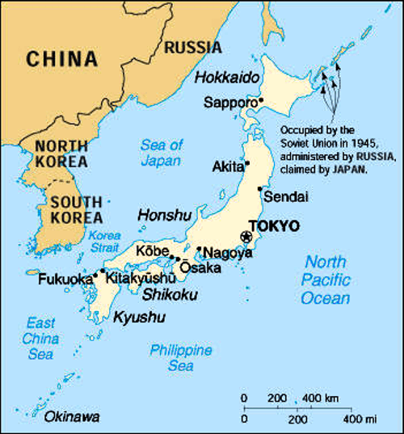
Uma sociedade antiga, com costumes e tradições muito diferentes das nossas, ocidentais. A cultura, religião, o modo de vida em si do povo japonês foi muito influenciado pelas culturas continentais, principalmente da China e Coréia, mas a sua história é única.

Mapa do Japão Atual

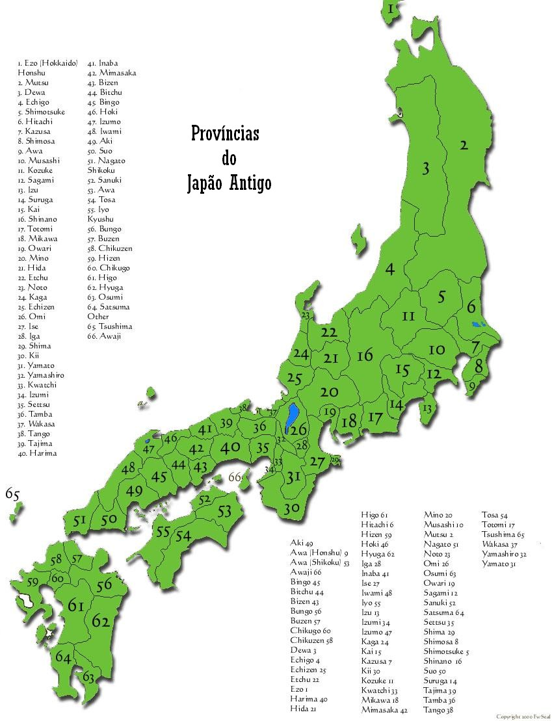

Período Jomon

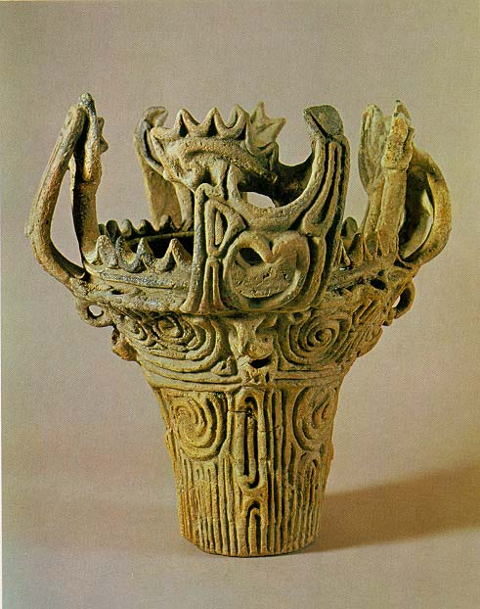
O arquipélago japonês começou a ser habitado há mais de cem mil anos, quando ainda fazia parte da massa continental asiática. Por volta de 10.000 a.C., ocorreu um aumento universal nas temperaturas, e em conseqüência disso o nível do mar subiu (devido ao degelo dos pólos) e o Japão foi separado do continente, ficando sua população isolada no arquipélago. Descobertas arqueológicas revelaram que o antigo povo que habitava o arquipélago na Idade da Pedra Lascada (período paleolítico), vivia principalmente da caça e da colheita.
Os japoneses, que se distribuíam principalmente nas zonas montanhosas do centro do Japão, aprenderam a fazer cerâmica - uma nítida evolução dentro da Idade da Pedra Polida. Cerâmica do Período Jomon

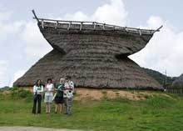
Através disso é possível determinar algumas coisas, por exemplo, o domínio do fogo, pois cerâmicas são feitas com barro cozido, e uma possível agricultura, já que as vasilhas serviam, provavelmente, para armazenar água e comida. Este período leva o nome de Jomon porque a peculiar cerâmica característica dele era decorada através da impressão de cordas ou de ramos no barro ainda mole ou com bambu - e Jomon significa justamente isso: "decorações codiformes". Durante esse período, encontra-se pela primeira vez flechas, anzóis, arpões, remos, agulhas de osso e fragmentos de rede. Muitos desses instrumentos se relacionam com a água, o que indica que já havia uma navegação pesqueira no período.
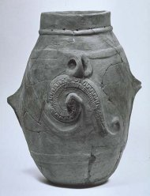
.
Réplica de casa típica do Período Jomon.

Através da cerâmica, também, imagina-se que tenham seguido uma religião politeísta, baseada no culto de elementos da natureza e de seus ancestrais. Não há registros escritos ou vestígios claros de sua língua, e não se sabe até que ponto os Jomon formaram uma civilização coesa cultural, social e politicamente, ou se consistia de agrupamentos humanos descentralizados.

Cerâmica do Período Jomon

Período Yayoi

Cerâmica do Período Yayoi
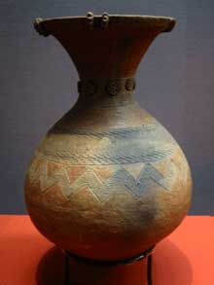
O Período Yayoi é assim chamado porque seus principais vestígios arqueológicos se encontram na atual região de Yayoicho, em Tókio.
Durou cerca de 600 anos, se iniciando por volta de 300 a.C. e se encerrando por volta de 300 d.C. Ele corresponde à Idade dos Metais japonesa. Nele ocorreram algumas revoluções no cotidiano do povo nipônico. As principais são:

- A introdução dos metais facilita a caça e as lutas entre os clãs que continuam a formar a estruturação da sociedade, que é extremamente dividida em regiões de influência de clãs.

- A descoberta da tecelagem permite que os japoneses abandonem as roupas de peles de animais, substituído-as por roupas de tecido.

- Outra importante melhora foi o aparecimento de uma olaria mais avançada. As casas podiam ser construídas com materiais mais duráveis, melhorando radicalmente a qualidade de vida da população.

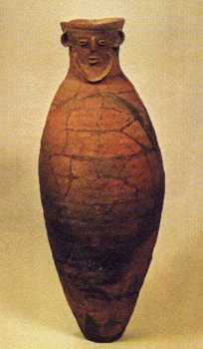
No entanto a grande melhoria que o período Yayoi trouxe aos japoneses foi, sem dúvida, o avanço das técnicas agrícolas, permitindo o início do cultivo do arroz, que rapidamente se tornou a principal fonte de alimentação da população.
Neste período, alguns clãs já começavam a preponderar sobre outros, e as crônicas chinesas da época citam cinco Reis de Wa (Japão). Em 57 d.C., o Rei Nu (provavelmente um dos cinco Reis de Wa) recebe um foral de ouro do Imperador chinês, onde está escrito a seguinte frase: "Ao Rei Nu, de Wa, vassalo de Han". Han era a dinastia reinante na China naquela época, e com base neste artefato, muitos historiadores defendem a tese de que, em seus primórdios, os vários chefes de clãs do Japão foram tributários do Império Chinês ou dos Reinos Coreanos.
Contudo, o que se sabe é que, em 239 d.C., a Rainha Himiko, possivelmente do clã Yamato, enviou uma embaixada à Corte Imperial Chinesa. Pelo que se sabe, está foi a primeira missão diplomática japonesa da História. Cerâmica do Período Yayoi

Durante esse período, a população cresceu e sua sociedade se tornou mais complexa. As habitações mais comuns eram vilarejos permanentes, com construções de madeira ou pedra. Houve uma grande acumulação de riqueza através da posse de terras e da estocagem de grãos, e o surgimento de distintas classes sociais, o que foi possível devido à introdução da produção irrigada do arroz, vinda da Coréia, que era similar à existente no sul e centro da China.

Acredita-se que a cultura desse período tenha emergido primeiramente no norte de Kyushu, seguindo então para a ilha de Honshu. A tecnologia empregada na produção de vasilhas de cerâmica durante esse período era muito superior à aplicada no período anterior. Uma característica marcante foi a produção de sinos cerimoniais, armas e espelhos feitos de bronze. Em torno de 100 a.C. , começaram a usar ferramentas agrícolas e armas de ferro.
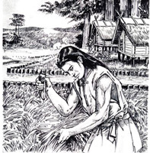
A origem dessa cultura tem sido debatida e há algumas teorias importantes. Uma dessas teorias, proposta na época do período Meiji, afirma que a cultura Yayoi foi trazida ao Japão por imigrantes da Coréia. Muitos estudiosos concordam que várias características do período Yayoi têm origem na cultura coreana, como os socalcos, os novos tipos de ferramentas de pedra polida, as ferramentas de ferro, a tecnologia de tecelagem, e os potes de cerâmica.
Outra teoria afirma que a cultura Yayoi foi trazida ao Japão por imigrantes da China. O surgimento da cultura Yayoi foi rápido, e constituiu um grande avanço em relação ao período Jomon. O fato mais notável que leva a essa suposição é o fato de os três maiores símbolos da cultura Yayoi na Japão (o espelho de bronze, a espada e o selo real) serem os mesmos usados pela dinastia Qin na China.
Cultivo do arroz, a mais importante característica do Período Yayoi.

Período Kofun

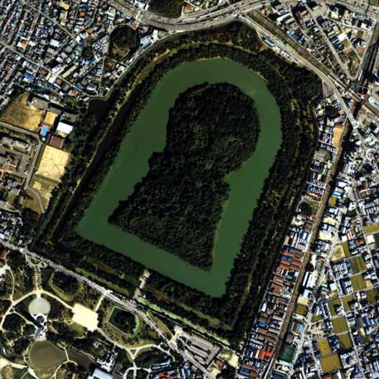
Kofun é uma espécie de continuação do período anterior conhecido como Yayoi (300 a.C. - 300 d.C.), recebendo a denominação de kofun em função da presença das grandes câmaras funerárias de pedra dessa época - talvez as mais impressionantes obras de arquitetura do Japão, mesmo que tenham sido construídas na sua Pré-História.

O Túmulo Imperial Nintoku, do Imperador Nintoku (313 a 399), localizado nas adjacências do Parque Daisen, em Sakai, redondezas de Osaka, é o maior do mundo, rodeado por três fossos e abrangendo uma área de 32 hectares, tem aproximadamente 475 metros de comprimento e 35 metros de altura, formando um conjunto monumental. Supondo que 6.800 mil pessoas tenham trabalhado na construção do túmulo, mobilizando 2 mil pessoas por dia, a obra levaria quinze anos para ser concluída. O montante gasto é calculado em 79.600 bilhões de ienes. Mesmo com a atual tecnologia, seriam necessárias 29 mil pessoas, dois anos e seis meses, com o custo total de 2 bilhões de ienes.

Kofun, em japonês, significa túmulo e é justamente essa a característica marcante do período: o aparecimento dos túmulos dos mais importantes chefes (ou Reis) de clãs. Essas obras funerárias construídas numa forma que lembra um buraco de fechadura, tinham espelhos de bronze e figuras eqüestres como ornamentos na sua parte.

Certamente, os enfeites tinham significados - os espelhos com moldura de bronze e trabalhados no verso, por exemplo, eram, com certeza, um símbolo de status na sociedade japonesa, pois eram encontrados em todos os túmulos de dignitários e inclusive faziam parte das próprias insígnias reais de muitos clãs. Entretanto, a mais importante de todas as informações que tais decorações fúnebres nos dão é o fato dos cavalos terem se tornado, por essa época, o principal instrumento bélico do arquipélago.
Muitos aspectos detectados no período Yayoi, tais como a irrigação dos campos de arroz, a sedentarização da vida agrícola, a crescente utilização do ferro e do bronze, a tecelagem, a especialização na produção de metais, a cerâmica e o sal, os túmulos dos chefes com vários objetos valiosos, as diferenças sociais e a formação de pequenos estados rivais, intensificaram-se nos séculos seguintes.

Durante a invasão pela Mongólia, após sucessivas lutas entre os clãs, surge a dinastia Yamato, por volta de 250 d.C. O chefe da dinastia Yamato recebe o nome de Okimi ou Oaiwô (grande rei) e posteriormente passou-se a denominá-lo tennô (imperador). Os indícios levam a crer que a origem dos imperadores japoneses esteja em Yamato.
Jinmu Tennô foi o primeiro imperador do Japão e conseguiu integrar as pequenas vilas num único Estado.

Em pleno esplendor, os Yamato mandaram chamar do continente (China e Coréia) artesãos para ensinar os japoneses. Contudo, dentre todos os ensinamentos, os mais notáveis e importantes foram o budismo e a escrita, o kanji.

As sepulturas atingiram a sua maior escala no século V. A chave para a construção das gigantescas tumbas reside nos migrantes torai-jin que chegaram ao arquipélago japonês pela península coreana. Enquanto esta região estava em guerra, os migrantes, que receberam cargos de elite na corte de Yamato, transmitiram a tecnologia da construção de tumbas e também de grandes templos, além de técnicas de forjadura, sericultura, tecelagem e cerâmica entre outras. Esse movimento migratório data desde a época da mudança da Era Jomon para Yayoi, quando muitos migrantes chegaram ao Japão. Atualmente, a teoria predominante da origem do povo japonês é de que ele surgiu da miscigenação de homens da era Jomon com os migrantes.
O conhecido túmulo de Nintoku é um dos maiores monumentos do mundo. Rivaliza com as pirâmides do Egito e só é ultrapassado pelo túmulo do primeiro imperador da dinastia Qin da China, com o seu vasto exército, soldados e cavalos, em figuras de barro de tamanho natural. Nintoku foi um imperador lendário, que reinou de 313 a 399.
Esta brilhante obra arquitetônica, aliada á profundos contatos com o exterior e uma grande melhoria na qualidade de vida da população, marca o fim da Pré-História japonesa e o início de sua História. Haniwa
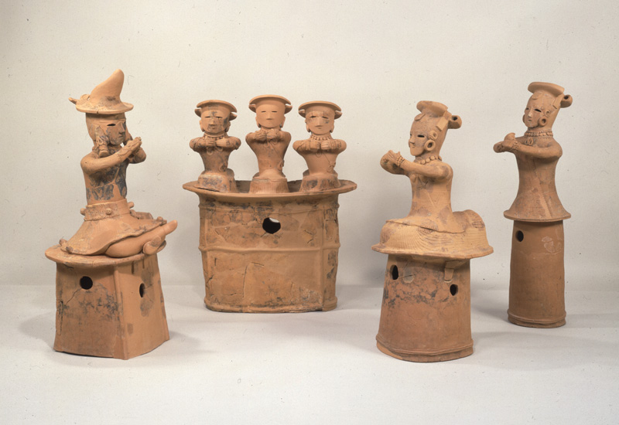
Durante o período Kofun, desenvolveu-se uma sociedade altamente aristocrática com governantes militares. A cavalaria usava armadura e transportava espadas e outras armas, à semelhante do que se passava no nordeste asiático também tinham métodos militares avançados. Estes avanços confirmam-se com a observação das figuras funerárias (haniwa, que literalmente significa anéis de barro), encontradas em milhares de kofun por tudo o Japão. Os haniwa mais importantes foram encontrados no Sul de Honshu (especialmente na região de Kinai próximo de Nara) e também no Norte de Kyushu. As ofertas fúnebres haniwa, podiam ser de várias formas, cavalos, galinhas, pássaros, peixes, casas, armas, escudos, guarda-sóis, almofadas e formas humanas, masculinas e femininas. Outra peça fúnebre, o magatama, tornou-se um dos símbolos do poder da casa imperial
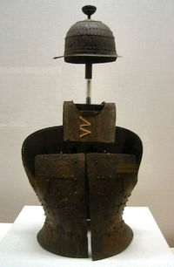
Muitos dos vestígios materiais do período Kofun mal se conseguem distinguir dos contemporâneos da península coreana, demonstrando que nesta época o Japão mantinha relações políticas e econômicas próximas com a Ásia Continental, através da Coréia. De fato, encontraram-se espelhos de bronze feitos do mesmo molde de ambos os lados dos estreitos.
Considera-se que o período Kofun acabou em 538, quando o uso dos elaborados kofun pelos Yamato e outras elites se perdeu, devido às novas crenças budistas, que punham maior ênfase no caráter efêmero da vida humana.

Capacete e armadura do século V presente no Museu Nacional de Tóquio.
Era Asuka

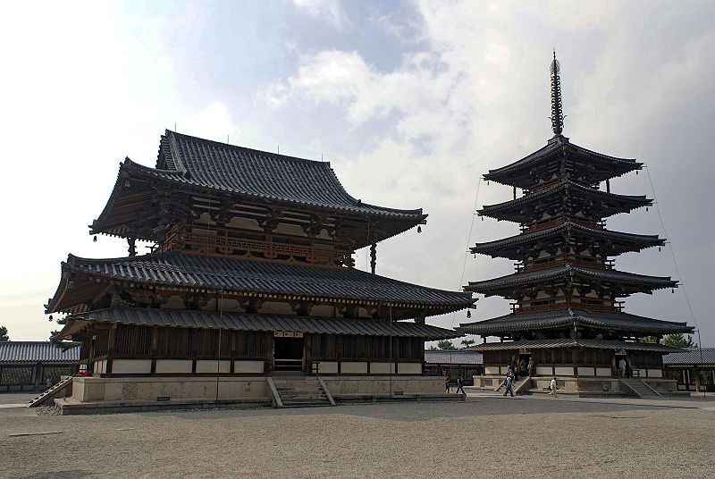
A Era Asuka (593–710) foi um importante período da história japonesa, em especial para arte e cultura do país.
Ocorre a transição de uma nação orientada pelo credo xamanista para uma nação institucionalizada, norteada pelas doutrinas confucionista e budista, em que grandes clãs começaram a substituir tumbas monumentais por templos budistas. Templo e pagode no complexo de templos de Horyu-ji construído pelo príncipe Shôtoku.

Na Era Asuka, a corte de Yamato, proveniente da região de mesmo nome (atual Nara e suas imediações), foi solidificando sua estrutura política, dominando os demais clãs. A figura central do Ôkimi (Grande Soberano) liderava a corte de Yamato. Clãs possuíam a função de ministros. Criaram-se cargos distintos, que passaram a ser hereditários, transformando-se de nação de caráter mágico-ritualístico, do tempo da rainha Himiko, para a de estrutura administrativa que se aproxima da moderna.

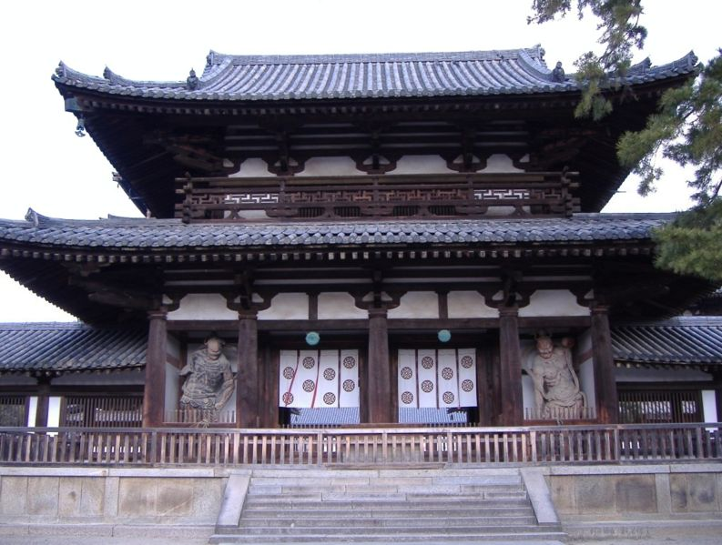
Quando a soberana Suiko (592–628) tomou posse, no fim do século VI, seu sobrinho, o príncipe Shôtoku (574–622) tornou-se regente e, junto com o poderoso clã Soga-no-Umako, desenvolveu uma política para consolidar o sistema governamental do país. Assim, no ano de 603, foi criado, pelo príncipe Shôtoku, o Kan’i jûnikai (doze graus de hierarquia burocrática), para a valorização de burocratas. Em 604, ele instituiu o Kenpô Jûshichi-jô (17 Códigos da Constituição). Com o objetivo de absorver o novo sistema político e cultural mais avançado, foram enviadas à China, na época, governada pela dinastia Sui, cinco missões de estudiosos e monges, o chamado kenzui-shi (missão a Sui, em japonês “Zui”).

O Chumon.

Com a morte do príncipe Shôtoku, o clã Soga aumentou seu poder. Insatisfeito com isso, o príncipe Naka-no-Ôoe (mais tarde, imperador Tenji), em conspiração com Nakatomi no Kamatari (posteriormente Fujiwara no Kamatari), destruiu o clã Soga (645) e, consultando aqueles que tinham ido estudar na China (na época, governada pela dinastia Tang), iniciaram a reforma política para construir uma nação sólida. Essa reforma ficou conhecida como Reforma de Taika, pois nesse ano foi instituído o sistema de nengô, nome dado a certo período de anos e adotado até hoje. O primeiro nengô foi da era Taika (645–650).
A Reforma de Taika transformou os terrenos de propriedade particular da família imperial e dos clãs em propriedade pública. O povo (agricultores) também passou ao controle do poder central (imperador). Instituiu-se, assim, um novo sistema de controle nacional, bem como de cobrança de impostos feitos pelo registro de família (koseki).

Com a morte do imperador Tenji, iniciaram-se as guerras pelo poder, vencidas pelo imperador Tenmu, que continuou com a reforma política e o fortalecimento do poder imperial. Sua sucessora, a imperatriz Jitô, instalou-se na região de Asuka (planície de Nara) e concluiu a reforma em 701 (primeiro ano da Era Taihô), que chamou de Taihô Ritsuryô, originando o sistema político norteado por ritsu (judiciário) e ryô (legislativo), que perdurou por muito tempo.

O sistema político ritsuryô determinou o poder ao imperador, instituiu oito ministérios, cujos ministros foram escolhidos dos grandes clãs que despontaram desde a época da Reforma de Taika. A eles, foram atribuídos direitos, inclusive o título de nobreza, que passou a ser hereditário, criando, assim, classes sociais distintas. O Japão foi dividido em 60 koku (circunscrições), e cada koku foi subdividido em gun (comarcas); os gun, em pequenos ri (vilas). Cada koku era governado por um kokushi (espécie de governador) enviado pela capital, que, por sua vez, indicava os clãs para a administração do gun (gunji) e do ri (richô).
O ritsu estabelecia cinco penalidades de acordo com a gravidade do crime, sendo a mais leve a pena de açoite, e a mais pesada a pena de morte. Os crimes leves eram julgados pelos chefes da comarca (gunshi); e os graves, pelos ministros, ou mesmo pelo imperador. No norte da ilha de Kyushu, foi instalado, excepcionalmente, o dazaifu, para a defesa nacional, assim como para governar toda a ilha.
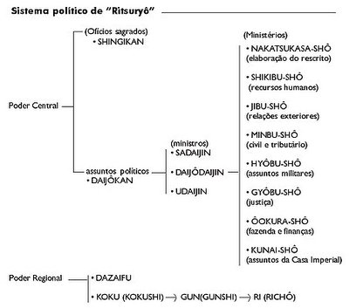
A cada seis anos, a corte renovava o koseki (registro de família), atribuindo a todo indivíduo a partir de 6 anos de idade a sua parcela de arrozal (kubunden), que era devolvida à corte por ocasião de sua morte para sua redistribuição. Os agricultores, além de pagar imposto por seu kubunden, eram recrutados para prestar serviços em obras diversas e obrigados a prestar serviço militar. Em 710, foi construída uma nova capital em Nara, a oeste da atual cidade de mesmo nome, dando fim a Era Asuka.

Mitologia

Como outras civilizações antigas o povo japonês também procurou uma forma mística para retratar a origem do mundo. Todos estes mitos estão citados no Kojiki e no Nihon Shoki, considerados os livros mais antigos sobre a história do Japão.

Izanami e Izanagi
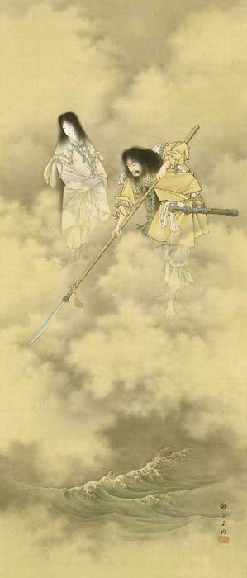
A criação do mundo
Os deuses começaram a habitar primeiramente em um lugar chamado Takamagahara. Quando chegou a sétima geração desses deuses, o deus chamado Izanagi, ou o Pai do Céu, e a deusa chamada Izanami, ou a Mãe da Terra, receberam do Senhor do Céu uma lança e, sobre uma ponte flutuante do céu (Ama no ukihashi), mexeram o mar com essa lança. Das gotas de sal que caíam e se solidificavam, formou-se uma ilha chamada de Onokoro. Os dois desceram até a ilha, escolheram a coluna celeste e construíram um palácio.
Izanami deu uma volta na coluna celeste e, ao ver Izanagi, falou: “Que homem bonito!”. A seguir, Izanagi disse: “Que mulher bonita!”. E assim os dois se tornaram um corpo só e começaram a criar outras ilhas. Porém, quando olharam para elas, perceberam que não estavam muito boas. Então, voltaram ao céu para consultar os outros deuses. Eles explicaram aos dois que não é bom que uma mulher dite as primeiras palavras. Assim, o casal retornou ao palácio e, dessa vez, foi Izanagi quem dirigiu as primeiras palavras à Izanami. Unidos dessa forma, começaram a nascer belas ilhas, uma após a outra. Primeiro nasceu a ilha de Awaji, depois a de Shikoku, em seguida a de Honshu e as demais, totalizando oito ilhas. Além delas, Izanami procriou o Deus da Montanha, do Mar, do Vento, e mais 35 deuses. Ao dar à luz ao seu último deus, o Deus do Fogo, morreu queimada.

O mundo dos mortos
Não conseguindo esquecer Izanami, Izanagi vai até o mundo dos mortos para encontrá-la. Izanami fica feliz e deseja muito retornar à Terra, mas pede a Izanagi para não olhá-la até que o Deus da Morte lhe dê permissão para retornar. Ansioso demais para revê-la, Izanagi quebra a promessa e acaba olhando para sua amada. Qual não foi o seu susto! O corpo dela estava coberto de vermes e com oito tipos de trovão. Assustado, Izanagi começa a fugir. A mulher tenta aprisioná-lo enviando a tropa dos deuses do trovão. Na fuga, Izanagi apanha três pêssegos e atira-os contra os perseguidores, que são afugentados pelo seu poder mágico. Ele fecha a entrada do Mundo dos Mortos com uma pesada rocha que demandaria a força de mil homens para removê-la. Bastante irada, Izanami roga uma praga, dizendo de trás da rocha: “Para me vingar de você, matarei por dia, mil homens do seu país!”. Izanagi retruca: “Então farei com que nasçam 1,5 mil crianças por dia!”.

O nascimento da deusa do Sol, Amaterasu.
Izanagi purifica o seu corpo maculado por ter ido até o mundo dos mortos, através de outros relacionamentos. Nessa ocasião também nasceram muitos deuses. Por último, enquanto ele lavava seu rosto, do olho esquerdo nasceu a Deusa Amaterasu (a Deusa do Sol) a quem concede o domínio de Takamagahara e, do olho direito nasce Tsukuyomi no mikoto, a quem concede o domínio da noite, e do nariz nasce Susano-no-mikoto a quem concede o domínio do mar. Para a Deusa Amaterasu, ele ofereceu um colar feito de pedras. Com o nascimento desses deuses, que fornecem energia para o sol, para a lua e para o mar, dando-lhes vida e movimento, iniciam-se as atividades do universo.
A Deusa Amaterasu é a figura central e de maior importância na mitologia japonesa.

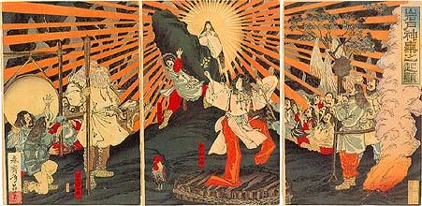

Amaterasu, deusa do sol, saindo da caverna e trazendo novamente luz ao universo.

Foi ela quem deu origem à família imperial. Ela é cultuada no Templo Ise, pertencente à família imperial. Até antes da Segunda Guerra, os japoneses acalentavam o desejo de visitar o local pelo menos uma vez na vida. Não por ser o templo da família imperial, mas para rezar e pedir por uma farta colheita à deusa Amaterasu, fonte da vida, ao Deus da Água Sarutahiko, e à Deusa dos Cereais, Toyouke.

Linha do Tempo

Era Jomon – 10 000 a.C. á 300 a.C. (Os homens viviam da caça e pesca, alimentando-se com carnes de veado, porco do mato, atum, salmão, mariscos e frutas como uvas e castanhas. No início, levavam uma vida nômade, descobrindo com tempo, o modo de produzir vasos de barro. Com isso, conseguem conservar e cozer os alimentos. Aos poucos, vão se agrupando e formando aldeias, fixando-se em determinados lugares. Nessa época, não havia nem ricos nem pobres).

Era Yayoi – 300 a.C. á 300 d.C. (O cultivo de arroz e instrumentos de metal são transmitidos do continente. Com a intensificação das atividades agrícolas, e aumento da população, nascem as diferenças sociais, a classe dos ricos e pobres. Pela primeira vez, o Japão é mencionado numa escritura chinesa).

Era Kofun – 300 d.C. á 645 (Nesta época, foram construídos muitos túmulos gigantescos em forma de montículos (Kofun), pelos clãs poderosos. Neles foram enterrados muitos objetos de metal, bonecos de barro, pedras preciosas, entre outros tesouros. No início do século VI, o budismo é transmitido ao Japão, sendo introduzida a escrita junto com sutras).

Era Asuka – 645 á 710 (Forma-se a dinastia Yamato, após sucessivas lutas entre os clãs. Em meados do século VII, seguindo o exemplo da dinastia Tang (China), realiza a “Reforma de Taika”, definindo a organização política, o sistema tributário, etc. O príncipe Shôtoku institui os “17 códigos da Constituição”, norteados nas doutrinas de Xintoísmo, Budismo e Confucionismo).

